Konfetzival-Song 2017
An Einem Ort
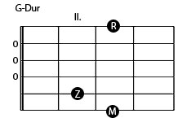
(nach „Horst und Monika“, Die Orsons)

the whole Song G|D|Am|C

Strophe 1
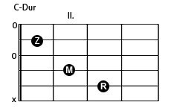
G D Am
Jetzt sind wir da, die Zelte hier sind aus Holz
C G D
Die Leiter sind mir fremd und und die aaaandren auch
Am C
Was ist denn das hier, will ich hier bleiben?
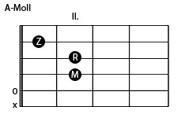
G D Am
Jetzt sind wir da, und so schnell komm ich hier nicht mehr weg
C G D
Dann mach ich halt einfach mal das Beeeste draus.
Am C
Hier wird ich bleiben, vielleicht kanns ja was werden.

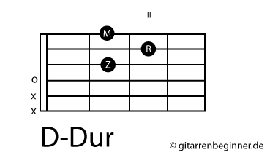
Refrain:

Du du Dup!
G D
Alles ist, alles ist
Am C
alles ist möglich wenn ich will.

Du du Dup!
G D
Alles ist, alles ist
Am D
alles ist möglich wenn ich will.
G D Am C
Hier am Konfetzival, -fetzival, -fetzival
G D Am C
Hier am Konfetzival, -fetzival, -fetzival

Strophe 2
G D Am
An einem Ort, an dem man sich selten beklagt,
C G D
Das Essen schmeckt fantastisch und die Stimmung fetzt.
Am C
Hier find ich Freunde, hier könnt ich bleinen!
G D Am
Da gabs nen See, von relativ frierender Natur
C G D
Blick auf die Alpen, Sonne, gute Laune pur.
Am C
Hier find ich Freunde, hier könnt ich bleiben.

Refrain:

Du du Dup!
G D
Alles ist, alles ist
Am D
alles ist möglich wenn wir wolln.
G D Am C
Hier am Konfetzival, -fetzival, -fetzival
G D Am C
Hier am Konfetzival, -fetzival, -fetzival

Strophe 3
G D Am
An einem Ort, an dem auch der Regen nicht stört
C G D
Die Workshops sind voll lässig und die Leiter auch
Am C
Hier sind wir Freunde, hier wolln wir bleiben
G D Am
Das ist ne Zeit, die immer in Erinnerung bleibt
C G D
Ein Jeder ist ein Autor, der Geschichte schreibt
Am C
Teil unsrer Story – no tears no worry

Refrain: Du du Dup!

© Evang. Jugend im Dekanat Bad Tölz; Lisa Muchow, Lisa Höffner, Jakob Wank, Julian Tietze, Victor Tietze, Mathilda Geißbauer, Sebastian Högl, Jana Klingenberg, Alexandra Müller, 2017

